

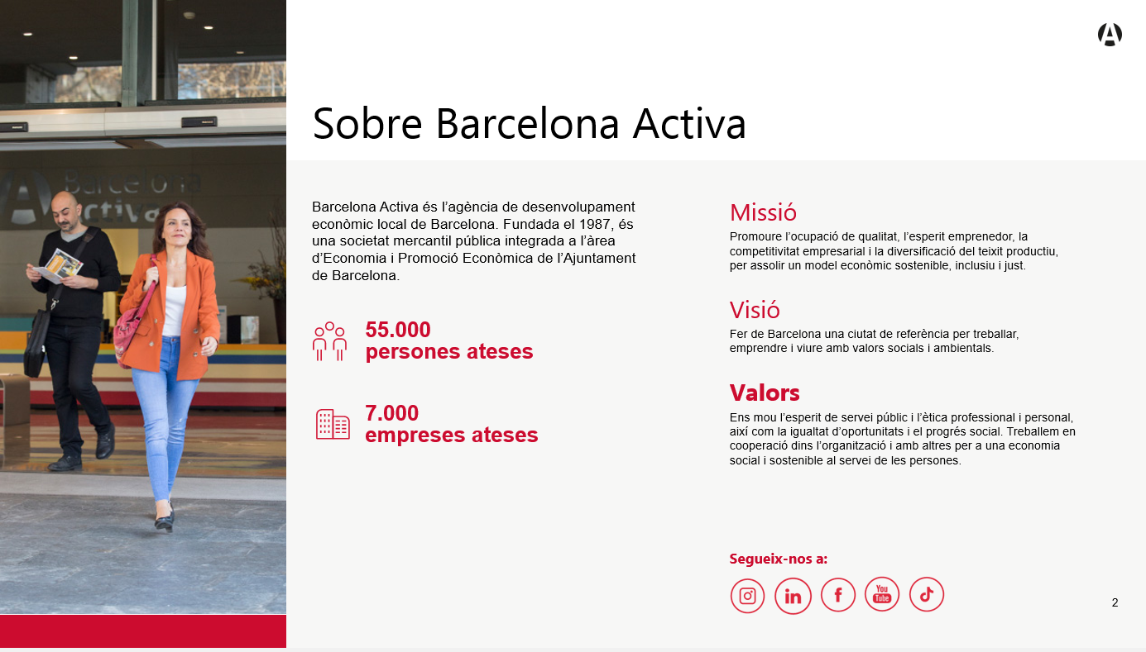

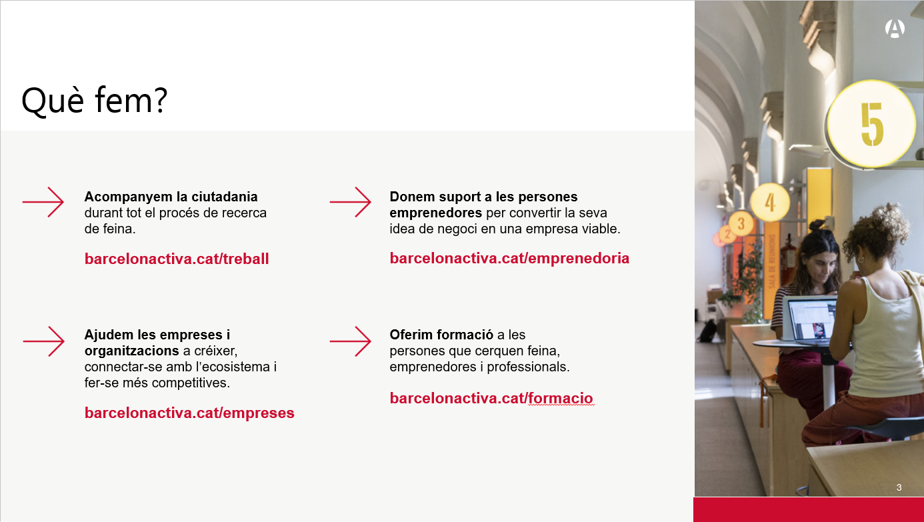

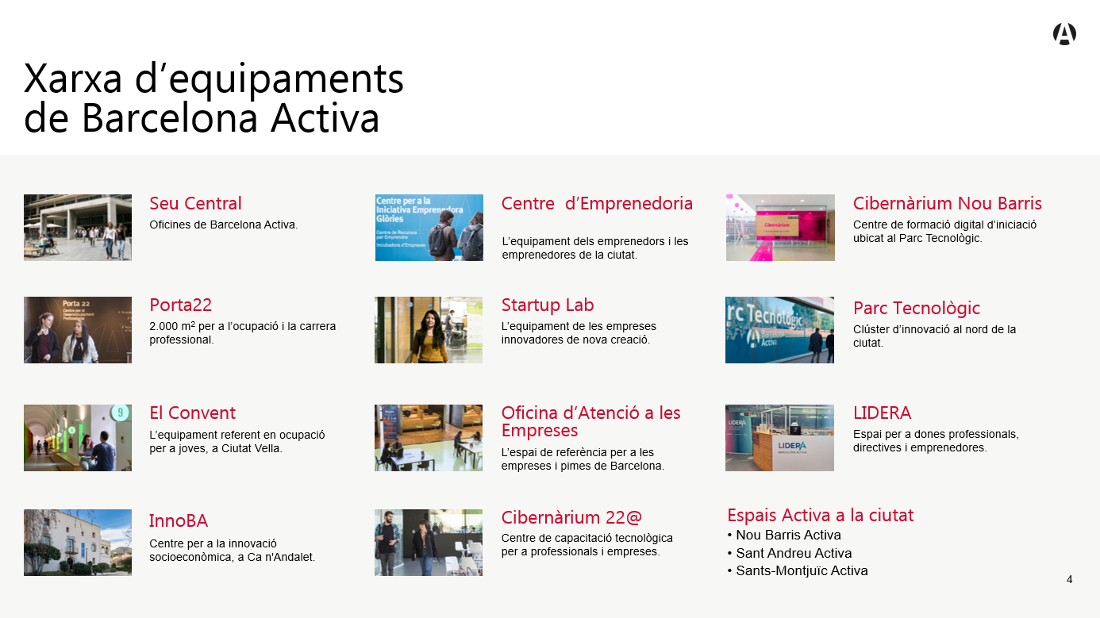

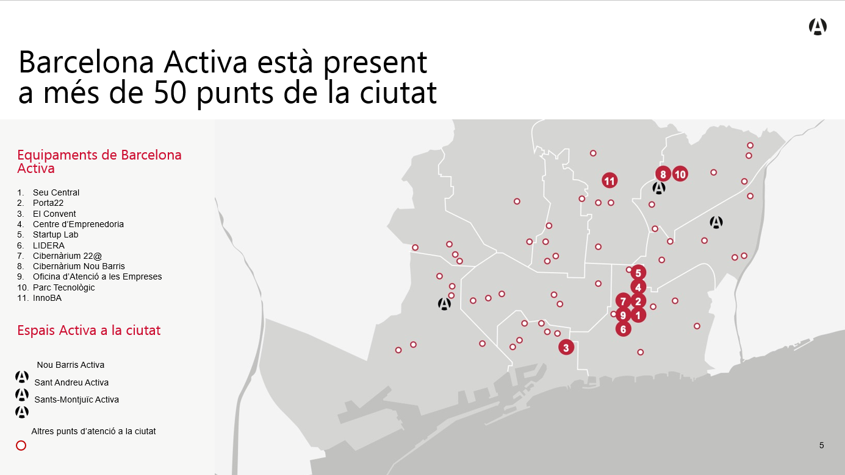

SESSIÓ 1
ANÀLISI D'ARQUITECTURES SEO
SEO Tradicional

Cas pràctic real: www.pisosenmanresa.com
Portal immobiliari del Bages — Pisos, cases, locals, terrenys i aparcaments
Camp | Detall
Formador | [Nom del formador]
Centre | [Nom del centre formatiu]
Durada | Sessió 1 de 2 (4 hores aprox.)
Data | [Data de la sessió]
Idioma | Català
Cas pràctic | www.pisosenmanresa.com — Portal immobiliari del Bages

ÍNDEX DE CONTINGUTS
1. Introducció al SEO
2. Pilar tècnic del SEO
3. Investigació de Paraules Clau
4. SEO On-Page
5. SEO Off-Page
6. Exercici pràctic final: Auditoria i estructura SEO de PisosEnManresa
7. Recursos i eines SEO per a l'autoaprenentatge

Com funciona aquest document?
Cada secció conté teoria, exemples reals extrets de pisosenmanresa.com i un mini-exercici pràctic. Si seguiu tots els mini-exercicis en ordre, al final (secció 6) tindreu l'exercici pràctic complert sense gairebé adonar-vos-en. Penseu-hi com muntar un moble: cada secció és una peça!

1. Introducció al SEO

1.1 Què és el SEO?
SEO (Search Engine Optimization) és el conjunt de tècniques i estratègies que s'utilitzen per millorar la visibilitat d'un lloc web als resultats orgànics (no pagats) dels motors de cerca com Google, Bing o Yahoo.
Quan un usuari cerca "pisos en venda a Manresa", els motors de cerca mostren una llista de resultats ordenats per rellevància. L'objectiu del SEO és aconseguir que el nostre lloc web aparegui en les primeres posicions d'aquesta llista, per davant de la competència.
SEO vs SEM: La diferència clau
Concepte | SEO (Orgànic) | SEM (Pagament)
Cost directe | Gratuït (inversió en temps i coneixement) | Pagament per clic (PPC)
Temps de resultats | Mitjà-llarg termini (3-6 mesos) | Immediat
Durabilitat | Resultats duradors | S'aturen quan es deixa de pagar
Credibilitat | Alta (els usuaris confien més en orgànic) | Mitjana (etiqueta "Anunci")
Posició als resultats | Sota els anuncis | Part superior (etiquetats)

1.2 Importància del SEO per a les empreses
El SEO és fonamental per a qualsevol negoci amb presència digital. Considerem aquestes dades:
Dada | Impacte
El 68% de les experiències online comencen amb un motor de cerca | Si no ets visible a Google, no existeixes per a la majoria d'usuaris
El 75% dels usuaris mai passen de la primera pàgina | Estar a la pàgina 2 és gairebé invisible
Els resultats orgànics reben el 70% dels clics | El SEO genera més tràfic que la publicitat pagada
El SEO local influeix en el 46% de les cerques | Crucial per a portals immobiliaris amb focus geogràfic

Cas PisosEnManresa — Per què necessita SEO?
PisosEnManresa.com és un portal immobiliari especialitzat en la comarca del Bages (Barcelona). Ofereix pisos, cases, locals, edificis, aparcaments i terrenys en venda i lloguer a Manresa i més de 30 municipis de la zona (Navarcles, Santpedor, Cardona, Artés, Sallent, Sant Joan de Vilatorrada, Castellgalí...). Sense SEO, només el trobarien els que ja coneixen la web. Amb un bon SEO, qualsevol persona que cerqui "pis en venda a Navarcles" o "local comercial Manresa" podria descobrir-lo.

1.3 Funcionament dels motors de cerca
Els motors de cerca funcionen en tres fases principals:
Fase 1: Rastreig (Crawling)
Els robots dels motors de cerca (anomenats "spiders" o "crawlers", com el Googlebot) recorren la web seguint enllaços d'una pàgina a una altra. Llegeixen el contingut de cada pàgina i el registren.
Fase 2: Indexació (Indexing)
Un cop el crawler ha llegit una pàgina, el motor de cerca l'emmagatzema en el seu índex (una enorme base de dades). La indexació analitza el contingut, les paraules clau, les imatges, els vídeos i l'estructura de la pàgina.
Fase 3: Classificació (Ranking)
Quan un usuari fa una cerca, el motor de cerca consulta el seu índex i ordena els resultats segons centenars de factors de classificació. Els factors principals inclouen: rellevància del contingut, autoritat del domini, experiència d'usuari, velocitat de càrrega i optimització mòbil.

Analogia per entendre-ho
Penseu en Google com una biblioteca gegant. El crawler és el bibliotecari que recorre totes les prestatgeries (webs) catalogant llibres (pàgines). L'índex és el catàleg de la biblioteca. I quan algú demana un llibre sobre "pisos a Manresa", el bibliotecari consulta el catàleg i li dóna els llibres més rellevants i de millor qualitat primer.

MINI-EXERCICI 1: Coneix el cas real — PisosEnManresa.com
1. Accedeix a www.pisosenmanresa.com i navega pel lloc web durant 5 minuts.
2. Respon les preguntes següents:
a) Quins tipus de propietats ofereix? (pisos, cases, locals...)
b) Quantes localitats cobreix aproximadament?
c) Té blog? Quin tipus de contingut publica?
d) En quin idioma està el contingut principal?
3. Cerca a Google: "pisos en venda Manresa" — En quina posició apareix pisosenmanresa.com?
4. Cerca: "pisos Navarcles" — Apareix?
5. Anota 5 cerques que faria un client potencial per trobar aquest portal.

Aquesta anàlisi inicial serà la base de tot l'exercici!

2. Pilar tècnic del SEO
El SEO tècnic és la base sobre la qual es construeix tota l'estratègia SEO. Si la base tècnica no és sòlida, cap contingut ni cap estratègia de backlinks funcionarà correctament. Penseu-hi com els fonaments d'un edifici: si els fonaments fallen, tot l'edifici cau.

2.1 Indexació i rastreig
Perquè Google pugui mostrar la nostra web als resultats de cerca, primer ha de poder rastrejar-la (accedir-hi) i indexar-la (guardar-la al seu índex). Hi ha dos fitxers fonamentals que controlen aquest procés:
El fitxer robots.txt
El fitxer robots.txt és un arxiu de text pla que es col·loca a l'arrel del domini (exemple: www.pisosenmanresa.com/robots.txt). Indica als motors de cerca quines parts del lloc web poden rastrejar i quines no.

Cas real: Problema detectat a PisosEnManresa.com!
En analitzar pisosenmanresa.com, hem detectat que el fitxer robots.txt retorna un error HTTP 500 (Error Intern del Servidor). Això significa que els crawlers de Google NO poden llegir les instruccions del fitxer, el que pot causar problemes d'indexació. A la formació explicarem com solucionar-ho. Això és exactament el tipus de problemes que un auditor SEO ha de detectar.

Vegem com hauria de ser un robots.txt correcte per a un portal immobiliari com PisosEnManresa:

Fitxer: robots.txt CORRECTE per a PisosEnManresa.com
# robots.txt per a www.pisosenmanresa.com
# Darrera actualització: 2026-03-17

User-agent: *
Allow: /

# Pàgines privades i d'administració
Disallow: /admin/
Disallow: /wp-admin/
Disallow: /compte-usuari/
Disallow: /login/

# Evitar contingut duplicat de filtres i cerques
Disallow: /cerca?*
Disallow: /*?ordenar=*
Disallow: /*?filtre=*

# Recursos estàtics (permetre)
Allow: /wp-content/uploads/

# Sitemap
Sitemap: https://www.pisosenmanresa.com/sitemap.xml

Directiva | Significat
User-agent: * | S'aplica a tots els robots de cerca (Googlebot, Bingbot, etc.)
Allow: / | Permet rastrejar tot el lloc per defecte
Disallow: /admin/ | Bloqueja l'accés al panell d'administració
Disallow: /cerca?* | Bloqueja les pàgines de cerca interna (contingut duplicat)
Disallow: /*?ordenar=* | Bloqueja URLs amb paràmetres d'ordenació (contingut duplicat)
Allow: /wp-content/uploads/ | Permet que Google indexi les imatges dels immobles
Sitemap: | Indica la ubicació del mapa del lloc XML

El mapa del lloc XML (sitemap.xml)
El sitemap.xml és un fitxer que llista totes les pàgines del lloc web que volem que els motors de cerca indexin. Per a un portal immobiliari amb centenars o milers de propietats i desenes de localitats, el sitemap és absolutament crític.

En el cas de PisosEnManresa, un sitemap ben estructurat hauria d'incloure:
Tipus de pàgina | Exemple d'URL | Prioritat | Freqüència
Pàgina principal | https://www.pisosenmanresa.com/ | 1.0 | daily
Categoria + localitat | pisosenmanresa.com/venta-de-pisos-en-manresa/ | 0.9 | daily
Categoria + localitat | pisosenmanresa.com/venta-de-casas-en-navarcles/ | 0.8 | daily
Categoria + localitat | pisosenmanresa.com/venta-de-locales-en-manresa/ | 0.8 | weekly
Fitxa de propietat | pisosenmanresa.com/venta-de-pisos-en-manresa/piso-en-manresa-p4096 | 0.7 | weekly
Blog | pisosenmanresa.com/blog/ | 0.6 | weekly
Article de blog | pisosenmanresa.com/blog/comprar-pisos-baratos-cardona/ | 0.5 | monthly
Pàgines legals | pisosenmanresa.com/politica-privacitat/ | 0.2 | yearly

Fitxer: sitemap.xml per a PisosEnManresa.com (fragment)
<?xml version="1.0" encoding="UTF-8"?>
<urlset xmlns="http://www.sitemaps.org/schemas/sitemap/0.9">

<!-- Pàgina principal -->
<url>
<loc>https://www.pisosenmanresa.com/</loc>
<lastmod>2026-03-17</lastmod>
<changefreq>daily</changefreq>
<priority>1.0</priority>
</url>

<!-- Categoria: Pisos en venda a Manresa -->
<url>
<loc>https://www.pisosenmanresa.com/venta-de-pisos-en-manresa/</loc>
<lastmod>2026-03-15</lastmod>
<changefreq>daily</changefreq>
<priority>0.9</priority>
</url>

<!-- Categoria: Cases en venda a Navarcles -->
<url>
<loc>https://www.pisosenmanresa.com/venta-de-casas-en-navarcles/</loc>
<lastmod>2026-03-12</lastmod>
<changefreq>daily</changefreq>
<priority>0.8</priority>
</url>

<!-- Fitxa de propietat individual -->
<url>
<loc>https://www.pisosenmanresa.com/venta-de-pisos-en-manresa/piso-en-manresa-p4096</loc>
<lastmod>2026-03-10</lastmod>
<changefreq>weekly</changefreq>
<priority>0.7</priority>
</url>

</urlset>

2.2 Optimització de velocitat de pàgina
La velocitat de càrrega és un factor de classificació directe per a Google. Una web lenta no només perd posicions als resultats, sinó que també perd clients: el 53% dels usuaris mòbils abandonen una pàgina que triga més de 3 segons a carregar. Per a un portal immobiliari amb moltes imatges de propietats, la velocitat és un repte especial.
Factor | Problema típic immobiliàries | Solució
Imatges | Fotos de pisos massa grans (>1MB) | Comprimir amb WebP, lazy loading, dimensionar a 1200px max
Codi | CSS/JS no minificats, plugins innecessaris | Minificar, combinar fitxers, eliminar plugins no usats
Servidor | Hosting compartit lent | Hosting de qualitat, CDN per a imatges
Caché | Cada visita regenera tot el contingut | Caché de pàgina, caché del navegador
Mapes | Google Maps carrega de forma síncrona | Carregar mapes amb lazy loading o iframe asíncron
Llistats | Pàgines de categoria amb 100+ propietats | Paginació, carregar imatges sota demanda

2.3 Experiència d'usuari i Core Web Vitals
Des del 2021, Google utilitza els Core Web Vitals com a factors de classificació. Són mètriques que mesuren l'experiència real de l'usuari:
Mètrica | Què mesura | Valor bo | Eina
LCP (Largest Contentful Paint) | Temps de càrrega de l'element més gran visible | < 2.5 segons | PageSpeed Insights
INP (Interaction to Next Paint) | Resposta a interaccions de l'usuari | < 200 ms | PageSpeed Insights
CLS (Cumulative Layout Shift) | Estabilitat visual (elements que es mouen) | < 0.1 | PageSpeed Insights

Cas PisosEnManresa — Core Web Vitals
Per a un portal immobiliari, un LCP dolent pot significar que la galeria de fotos d'un pis triga massa a carregar. Un CLS dolent pot fer que els filtres de cerca (preu, localitat, tipus) es moguin just quan l'usuari intenta clicar-los. Un INP dolent significa que quan l'usuari canvia un filtre, la pàgina no respon prou ràpid. Tot això causa pèrdua de visites i pitjor posicionament.

MINI-EXERCICI 2: Auditoria tècnica de PisosEnManresa.com
1. Accedeix a https://pagespeed.web.dev i analitza www.pisosenmanresa.com
Anota els valors de LCP, INP i CLS (mòbil i escriptori).
2. Intenta accedir a www.pisosenmanresa.com/robots.txt
Què passa? Funciona correctament? Quin error dona?
3. Intenta accedir a www.pisosenmanresa.com/sitemap.xml
Existeix? Està ben format?
4. Escriu un robots.txt CORRECTE per a pisosenmanresa.com
(pots basar-te en l'exemple d'aquest document).
5. Llista les 10 URLs principals que hauria de tenir el sitemap.xml.

Aquests fitxers tècnics seran part del vostre lliurament final!

3. Investigació de Paraules Clau
La investigació de paraules clau (keyword research) és el procés de trobar i analitzar els termes que els usuaris escriuen als motors de cerca. És la pedra angular de qualsevol estratègia SEO. Per a un portal immobiliari, les paraules clau tenen una estructura molt clara: [acció] + [tipus propietat] + [localitat].

3.1 Tipus de paraules clau
Tipus | Definició | Exemple PisosEnManresa | Volum | Competència
Head (principals) | 1-2 paraules, molt generals | "pisos Manresa" | Alt | Molt alta
Middle (secundàries) | 2-3 paraules, més específiques | "pisos en venda Manresa" | Mitjà | Alta
Long tail (cua llarga) | 4+ paraules, molt específiques | "pis 3 habitacions en venda Navarcles barat" | Baix | Baixa

Matriu de paraules clau immobiliàries
Per a un portal immobiliari, podem construir una matriu combinant tres eixos:
Eix | Opcions
Acció | venda, lloguer, compartir
Tipus de propietat | pisos, cases, locals, edificis, terrenys, aparcaments, naus
Localitat | Manresa, Navarcles, Santpedor, Cardona, Artés, Sallent, Castellgalí, Sant Joan de Vilatorrada, Sant Fruitós, Súria, Callús, Moià...

La potència de la matriu
Combinant els 3 eixos, pisosenmanresa.com pot generar centenars de landing pages SEO úniques: "venta de pisos en Manresa", "lloguer de locals en Santpedor", "venta de terrenys en Cardona"... Cada combinació és una paraula clau potencial amb la seva pròpia pàgina. Això és exactament el que ja fa el portal amb URLs com /venta-de-pisos-en-manresa/ o /venta-de-edificios-en-manresa/.

3.2 Eines per a la investigació de paraules clau
Eines gratuïtes
Eina | Descripció | URL
Google Keyword Planner | Eina oficial de Google per trobar paraules clau i volums de cerca | ads.google.com/keywordplanner
Google Search Console | Mostra les cerques reals per les quals apareix la teva web | search.google.com/search-console
Google Trends | Compara la popularitat de termes al llarg del temps | trends.google.com
Ubersuggest (Neil Patel) | Suggeriments de keywords amb volum i dificultat | neilpatel.com/ubersuggest
AnswerThePublic | Preguntes reals que fan els usuaris sobre un tema | answerthepublic.com
Also Asked | Preguntes relacionades que Google suggereix | alsoasked.com

Eines de pagament (freemium)
Eina | Pla gratuït | Especialitat
Ahrefs Webmaster Tools | Sí (per a llocs propis) | Anàlisi de backlinks i keywords
Semrush | Trial de 7 dies | Investigació competitiva completa
Moz | 10 cerques/mes gratuïtes | Autoritat de domini i keywords
Screaming Frog | Gratuït fins a 500 URLs | Auditoria tècnica SEO

3.3 Com interpretar la intenció de cerca
No totes les cerques tenen la mateixa intenció. Entendre què vol l'usuari quan cerca un terme és fonamental per crear el contingut adequat:
Intenció | Definició | Exemple immobiliari | Contingut adequat
Informacional | L'usuari vol aprendre | "com comprar un pis a Manresa" | Article de blog, guia
Navegacional | Busca una web concreta | "pisosenmanresa" | Pàgina principal
Transaccional | Vol comprar/llogar | "pis 3 hab. en venda Manresa" | Fitxa producte / llistat filtrat
Investigació comercial | Compara opcions | "millors zones per viure a Manresa" | Article comparatiu, guia barris

MINI-EXERCICI 3: Investigació de paraules clau per a PisosEnManresa
1. Accedeix a Google Keyword Planner o Ubersuggest.
2. Cerca paraules clau relacionades amb PisosEnManresa i omple la taula:

| Paraula clau | Volum/mes | Dificultat | Intenció | URL destí |
Exemple:
| pisos en venda Manresa | 1.200 | Alta | Transaccional | /venta-de-pisos-en-manresa/ |
| cases Navarcles | 320 | Mitjana | Transaccional | /venta-de-casas-en-navarcles/ |

3. Completa mínim 10 paraules clau combinant la matriu (acció+tipus+localitat).
4. Identifica 3 paraules long tail amb intenció informacional per al blog.
Exemple: "quant costa un pis a Manresa 2026"

Aquesta llista serà la base del vostre exercici final!

4. SEO On-Page
El SEO On-Page fa referència a totes les optimitzacions que fem dins de les nostres pàgines web per millorar el posicionament. És l'àrea on tenim més control directe.

4.1 Optimització de títols i metadescripcions
El títol (title tag) i la metadescripció són els elements que apareixen als resultats de Google. Són la "primera impressió" que un usuari té del nostre lloc web.
Regles del Title Tag
Regla | Detall
Longitud ideal | 50-60 caràcters (Google talla els que en tenen més)
Paraula clau | Incloure la paraula clau principal al principi
Marca | Afegir el nom del portal al final
Únic | Cada pàgina ha de tenir un títol diferent
Atractiu | Ha de generar interès per clicar

Exemples de Title Tags per a PisosEnManresa
Pàgina | Title Tag proposat | Car.
Inici | Pisos en Venda i Lloguer a Manresa i el Bages | PisosEnManresa | 60
Pisos Manresa | Pisos en Venda a Manresa | Ofertes Actualitzades - PisosEnManresa | 59
Cases Navarcles | Cases en Venda a Navarcles | Des de 85.000€ - PisosEnManresa | 58
Locals Manresa | Locals Comercials en Venda a Manresa | PisosEnManresa.com | 56
Fitxa propietat | Pis 3 Hab. 80m² Illa Verda, Manresa | 145.000€ - PisosEnManresa | 60
Blog | Blog Immobiliari Manresa: Guies, Consells i Mercat | PisosEnManresa | 62

La Meta Description
Regla | Detall
Longitud ideal | 150-160 caràcters
Contingut | Resum atractiu amb paraula clau, preu/dades i crida a l'acció (CTA)
Únic | Cada pàgina ha de tenir una metadescripció diferent
CTA | Incloure crida a l'acció: "Consulta", "Troba", "Descobreix", "Visita"

Exemple meta description per a pisos Manresa: "Troba pisos en venda a Manresa actualitzats diàriament. Des de 65.000€. Filtres per barri, preu i superfície. Més de 50 propietats disponibles. Consulta ara!" (158 caràcters)

4.2 Estructura de URLs i enllaços interns
Les URLs amigables són fonamentals per al SEO. PisosEnManresa ja té una bona estructura base d'URLs. Analitzem-la:
Anàlisi d'URLs reals de PisosEnManresa
Pàgina | URL actual | Valoració
Categoria | /venta-de-pisos-en-manresa/ | Bona: conté paraula clau + localitat
Categoria | /venta-de-edificios-en-manresa/ | Bona: descriptiva i semàntica
Fitxa producte | /venta-de-pisos-en-manresa/piso-en-manresa-p4096 | Acceptable: podria millorar amb adreça
Blog | /blog/comprar-pisos-baratos-cardona/ | Bona: conté keywords i localitat

Com millorar les URLs de les fitxes de propietat
URL actual | URL millorada | Per què?
/venta-de-pisos-en-manresa/piso-en-manresa-p4096 | /venta-de-pisos-en-manresa/pis-3hab-80m2-illa-verda/ | Inclou dades reals: habitacions, m², barri
/venta-de-casas-en-navarcles/casa-en-navarcles-p3521 | /venta-de-casas-en-navarcles/casa-4hab-jardi-200m2/ | Descriptiva, amb atributs cercables

Estructura d'enllaçat intern ideal
L'estructura piramidal d'enllaçat intern per a un portal immobiliari segueix aquesta jerarquia:
Nivell | Pàgines | Enllaça a | Enllaçat des de
1 (Arrel) | Pàgina principal | Totes les categories principals | Totes les pàgines (logo/menú)
2 (Categories) | /venta-de-pisos-en-manresa/ | Fitxes individuals, subcategories | Pàgina principal, blog, altres categories
3 (Fitxes) | /venta-de-.../piso-p4096 | Categories relacionades, propietats similars | Categories, blog
4 (Blog) | /blog/guia-comprar-pis-manresa/ | Categories, fitxes rellevants | Pàgina principal, categories

4.3 Contingut de qualitat i densitat de paraules clau
El contingut és el rei del SEO. Per a un portal immobiliari, cada tipus de pàgina requereix un tipus de contingut diferent:
Tipus de pàgina | Contingut recomanat | Longitud | Paraula clau
Pàgina principal | Introducció al portal, zones que cobreix, avantatges, CTA | 300-500 paraules | "pisos Manresa", "immobiliària Bages"
Pàgina de categoria | Descripció de la zona, què trobaràs, filtres, dades mercat | 200-400 paraules | "pisos en venda Manresa"
Fitxa de propietat | Descripció detallada, característiques, barri, transport, serveis | 300-500 paraules | "pis 3 hab. Manresa"
Article de blog | Guies, consells, anàlisi de mercat, tendències | 1.000-2.000 paraules | Long tail informacionals

Regles d'or del contingut SEO
Regla | Explicació
Densitat de paraula clau: 1-2% | En un text de 500 paraules, la keyword principal ha d'aparèixer 5-10 cops de forma natural
Contingut únic per fitxa | Mai copiar la mateixa descripció per a propietats similars (Google penalitza duplicats)
Headings jeràrquics | H1 únic per pàgina, H2 per seccions, H3 per subseccions
Alt text a les imatges | Totes les fotos de propietats amb text descriptiu: "Saló ampli amb llum natural, pis Manresa"
Dades estructurades | Schema.org RealEstateListing per a fitxes de propietats
Contingut fresc | Actualitzar llistats, preus i disponibilitat regularment

MINI-EXERCICI 4: Optimització On-Page per a PisosEnManresa
1. Escriu el title tag i meta description per a 5 pàgines de PisosEnManresa:
- Pàgina d'inici
- 2 pàgines de categories (ex: pisos Manresa, cases Navarcles)
- 1 fitxa de propietat (inventa un pis fictici)
- 1 article de blog
2. Proposa una URL millorada per a 3 fitxes de propietat.
3. Dibuixa l'esquema d'enllaçat intern (quines pàgines enllacen a quines).
4. Escriu la descripció SEO d'un pis fictici a Manresa (200+ paraules),
incloent: barri, característiques, serveis propers i transport.
Utilitza la paraula clau de forma natural (densitat 1-2%).

Tot això formarà part del vostre exercici final!

5. SEO Off-Page
El SEO Off-Page engloba totes les accions que fem fora del nostre lloc web per millorar el posicionament. El factor principal del SEO Off-Page són els backlinks: enllaços que altres webs fan cap a la nostra.

5.1 Importància dels backlinks
Els backlinks funcionen com a "vots de confiança". Quan una web de qualitat enllaça a la nostra, Google interpreta que el nostre contingut és valuós i fiable. No tots els backlinks tenen el mateix valor:
Característica | Backlink de qualitat | Backlink de baixa qualitat
Origen | Web amb alta autoritat (DA > 40) | Web spam o granges d'enllaços
Rellevància | Temàtica relacionada (immobiliària, urbanisme) | Temàtica no relacionada
Tipus | Dofollow (transmet autoritat) | Nofollow (no transmet autoritat directa)
Context | Dins del contingut editorial | Peu de pàgina, sidebar, comentari
Naturalitat | Enllaç editorial genuí | Comprat o intercanviat massivament
Anchor text | Descriptiu i variat | Exactament la paraula clau (sospitós)

5.2 Com obtenir enllaços de qualitat per a un portal immobiliari
Estratègia | Descripció | Dificultat | Aplicació PisosEnManresa
Directoris locals | Registrar-se en directoris de negocis | Baixa | Google Business Profile, Yelp, Pàgines Grogues, QDQ
Portals immobiliaris | Presència en portals de referència | Baixa | Idealista, Fotocasa, Habitaclia (amb link al portal)
Ajuntaments i entitats | Acords amb entitats locals del Bages | Mitjana | Ajuntament de Manresa, consell comarcal, associacions
Premsa local | Notes de premsa sobre mercat immobiliari | Mitjana | Regió7, Diari de la Catalunya Central, NacióManresa
Guest blogging | Articles en blogs de reforma, decoració, urbanisme | Mitjana | Blogs de decoració, arquitectura, financers/hipoteques
Contingut enllaçable | Crear estudis o guies molt útils | Alta | "Informe anual preus pisos al Bages 2026"
Col·laboracions | Acords amb professionals relacionats | Mitjana | Arquitectes, decoradors, empreses de mudances Bages

Estratègies a evitar (Black Hat)
ATENCIÓ: Pràctiques penalitzades per Google
Mai comprar backlinks massius, participar en granges d'enllaços, fer intercanvis massius d'enllaços, utilitzar xarxes de blogs privats (PBN), generar spam de comentaris o crear enllaços automàtics amb bots. Google detecta i penalitza severament aquestes pràctiques, podent fins i tot desindexar completament un lloc web.

5.3 SEO Local per a portals immobiliaris
El SEO local és especialment important per a un portal immobiliari centrat en una comarca. Algunes accions clau:
Acció | Com fer-ho | Benefici SEO
Google Business Profile | Crear i optimitzar la fitxa amb fotos, horari, ressenyes | Aparèixer a Google Maps i al pack local
NAP consistent | Nom, Adreça i Telèfon iguals a totes les plataformes | Google verifica la legitimitat del negoci
Ressenyes de clients | Sol·licitar ressenyes a Google i altres plataformes | Millora el ranking local i la confiança
Contingut per localitat | Crear pàgines específiques per cada municipi | Posicionar per cerques locals (ja ho fa!)
Schema LocalBusiness | Afegir dades estructurades amb adreça i zona de servei | Rich snippets als resultats de cerca
Cites locals | Aparèixer en directoris locals del Bages | Senyals de localització per a Google

MINI-EXERCICI 5: Estratègia Off-Page per a PisosEnManresa
1. Identifica 5 webs reals on PisosEnManresa podria aconseguir un backlink:
(premsa local, directoris, portals immobiliaris, blogs, ajuntaments...)
2. Escriu un email de contacte per proposar una col·laboració amb Regió7
(diari comarcal del Bages) per publicar un article sobre el mercat immobiliari.
3. Llista 5 directoris locals o plataformes on registraries el portal.
4. Proposa 3 temes d'articles "enllaçables" que altres webs voldrien referenciar:
Exemple: "Evolució dels preus de pisos al Bages: 2020-2026"
5. Descriu com optimitzaries el Google Business Profile de PisosEnManresa.

Incorpora tota aquesta estratègia al document final!

6. Exercici pràctic final
Auditoria i estructura SEO completa per a PisosEnManresa.com
Si heu seguit tots els mini-exercicis, ja teniu la major part del treball fet! Ara cal reunir-ho tot en un document coherent. El vostre lliurament ha d'incloure:

6.1 Lliurables obligatoris
# | Lliurable | Punt | Format
1 | Anàlisi inicial del portal: tipus de propietats, localitats, idioma, posicionament actual | Punt 1 | Text
2 | Fitxer robots.txt corregit i funcional per a PisosEnManresa | Punt 2 | Fitxer .txt
3 | Fitxer sitemap.xml amb mínim 12 URLs (categories + fitxes + blog) | Punt 2 | Fitxer .xml
4 | Informe Core Web Vitals (captura de PageSpeed Insights) | Punt 2 | Captura + text
5 | Llista de 10+ paraules clau amb volum, dificultat, intenció i URL destí | Punt 3 | Taula
6 | Title tags i meta descriptions per a 5 pàgines del portal | Punt 4 | Taula
7 | Proposta de 3 URLs millorades per a fitxes de propietat | Punt 4 | Taula
8 | Esquema d'enllaçat intern (jerarquia de pàgines) | Punt 4 | Diagrama/llista
9 | Descripció SEO d'una propietat fictícia (200+ paraules) | Punt 4 | Text
10 | 5 webs per aconseguir backlinks + email de contacte | Punt 5 | Text
11 | Proposta optimització Google Business Profile | Punt 5 | Text

6.2 Criteris d'avaluació
Criteri | Pes | Descripció
Completesa | 25% | Tots els lliurables estan presents i complets
Coherència | 25% | Paraules clau, títols i contingut alineats amb l'estratègia
Qualitat tècnica | 25% | robots.txt i sitemap.xml vàlids, URLs correctes, Core Web Vitals analitzats
Creativitat i realisme | 25% | Estratègia Off-Page realista, descripció de propietat convincent

7. Recursos i eines SEO per a l'autoaprenentatge

7.1 Eines essencials (gratuïtes)
Eina | Funció | URL
Google Search Console | Monitoritzar aparença a Google, errors d'indexació, cerques reals | search.google.com/search-console
Google Analytics 4 | Analitzar tràfic: visitants, comportament, conversions | analytics.google.com
PageSpeed Insights | Mesurar velocitat de càrrega i Core Web Vitals | pagespeed.web.dev
Google Keyword Planner | Trobar paraules clau i estimar volums de cerca | ads.google.com/keywordplanner
Google Trends | Comparar tendències de cerca al llarg del temps | trends.google.com
Screaming Frog (free) | Auditoria tècnica SEO fins a 500 URLs | screamingfrog.co.uk
Ubersuggest | Investigació de paraules clau i anàlisi de competència | neilpatel.com/ubersuggest
AnswerThePublic | Descobrir preguntes dels usuaris sobre un tema | answerthepublic.com
XML-Sitemaps.com | Generador online de sitemaps XML | xml-sitemaps.com
Schema Markup Generator | Crear dades estructurades (JSON-LD) | technicalseo.com/tools/schema-markup-generator

7.2 Eines avançades (freemium/pagament)
Eina | Especialitat | Pla gratuït
Ahrefs Webmaster Tools | Anàlisi de backlinks, keywords, auditoria SEO | Sí (per a llocs propis)
Semrush | Suite completa: keywords, competència, contingut, tècnic | Trial 7 dies
Moz Pro | Autoritat de domini, keywords, enllaços | 10 cerques/mes
Surfer SEO | Optimització de contingut amb IA | Trial limitat
SE Ranking | Seguiment de posicions i auditoria | Trial 14 dies

7.3 Recursos d'aprenentatge
Recurs | Tipus | Descripció
Google SEO Starter Guide | Guia oficial | La guia oficial de Google per a principiants de SEO
Moz Beginner's Guide to SEO | Guia | Una de les guies més completes i actualitzades
Ahrefs Blog | Blog | Articles tècnics amb estudis de cas reals
Google Search Central (YouTube) | Vídeos | Canal oficial de Google amb tutorials i actualitzacions
Search Engine Journal | Portal | Notícies i articles sobre SEO actualitzats diàriament
Certificat Google Digital Garage | Curs | Certificació gratuïta en màrqueting digital

7.4 Comunitats i fòrums
Comunitat | Plataforma | Idioma
r/SEO i r/bigseo | Reddit | Anglès
SEO en Español | Facebook Group | Castellà
Google Search Central Community | Google | Multi-idioma
Webmaster World | Fòrum web | Anglès

